Символика и атрибутика школы
ГИМН ШКОЛЕ
(Музыка А. Пахмутовой, слова учителя Н.П. Суровяткиной)
Текст переложен на известный Гимн Земле.

1. Школа 7 – это жизнь,
Хоть сама по себе и не нова.
Мы гордимся тобой,
Прославлять будем снова и снова.
Наша жизнь – это ты.
Нам совсем не знакома усталость.
Постараемся мы,
Сделать все, чтобы лучше ты стала.

2. Школа, ты для страны
Есть основа великих открытий
Мы достигнем вершин.
И у которого есть свой учитель
Твой задорный звонок
Нас зовет созидать, мыслить мудро.
Мы идем на урок,
В школе так начинается утро.

3. Школа 7 – ясно всем,
У тебя нет важнее заботы:
Каждый миг, каждый день
Для России растить патриотов.
Нам не надо твердить,
Что нам выпало сложное время.
Мы живем, будем жить
И готовы к великим свершеньям.

4. Школа 7 – номер твой
Счастье нам принесет и удачу.
Мы гордимся тобой.
В жизни каждого много ты значишь.
Будем славить тебя
В этих звуках любимого гимна
Ты нам стала родной.
И любовь эта, точно, взаимна.

ГЕРБ ШКОЛЫ №7

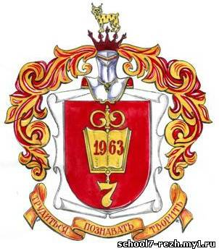
Герб МОУ «СОШ №7» воспроизводятся
- при оформлении учебного заведения, в дни празднеств и проведения торжественных мероприятий;
- на печатной продукции, кино-, видео- и фотоматериалах, выпускаемые органами самоуправления;
- на грамотах и благодарственных письмах.
1.1. Искажение или вольная трактовка рисунка и цветов всех составляющих герба при любом разрешённом виде использования недопустимо.
1.2. Герб – связующее звено между поколениями выпускников, между прошлым и будущим.

ЭМБЛЕМА ШКОЛЫ №7

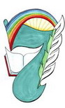

Эмблема образовательного учреждения отражает номер школы; открытая книга и перо – символы знаний. Сияние, рассвет, рассеивающийся в пространстве луч света, отражает миссию учреждения ОБЕРЕГАЯ И ЛЮБЯ, ПРОБУЖДАТЬ В РЕБЁНКЕ ЭНЕРГИЮ ЖИЗНЕННОЙ СИЛЫ, НАПОЛНЯЯ КАЖДЫЙ ДЕНЬ АКТИВНОЙ ДЕЯТЕЛЬНОСТЬЮ, ПРИВИВАЯ ПОТРЕБНОСТЬ ТРУДИТЬСЯ, ПОЗНАВАТЬ,ТВОРИТЬ И ЛЮБИТЬ». Цветовая гамма состоит из цветов радужного спектра, выражая жизнерадостность, оптимистичность, дружеский настрой.

